**Trabajo de Introducción a la Programación: Constante y Variable**

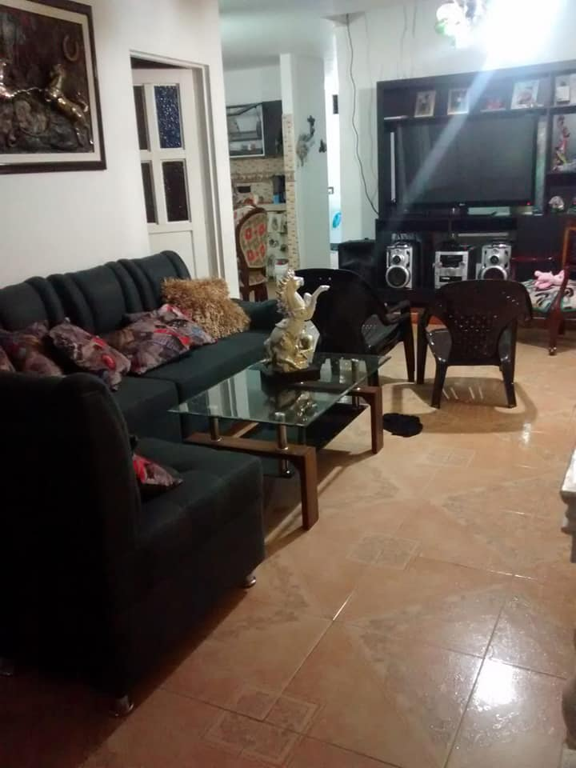

La casa de mi compañero tiene los siguientes elementos constantes y variables:

**Elementos Constantes**

* La lámpara.
* La puerta de la habitación.
* La alacena de la cocina.
* La pared.
* El mesón de la cocina.
* El suelo.

**Elementos Variables**

* El juego de sala.
* El cuadro de caballos.
* Las sillas Rimax.
* El caballo de la mesa de centro.
* Los cojines de los muebles.
* Los cuadros que están arriba del televisor.